## ОСНАЩЕННОСТЬ ШКОЛЬНОЙТ СТОЛОВОЙ

### ГОРЯЧИЙ ЦЕХ

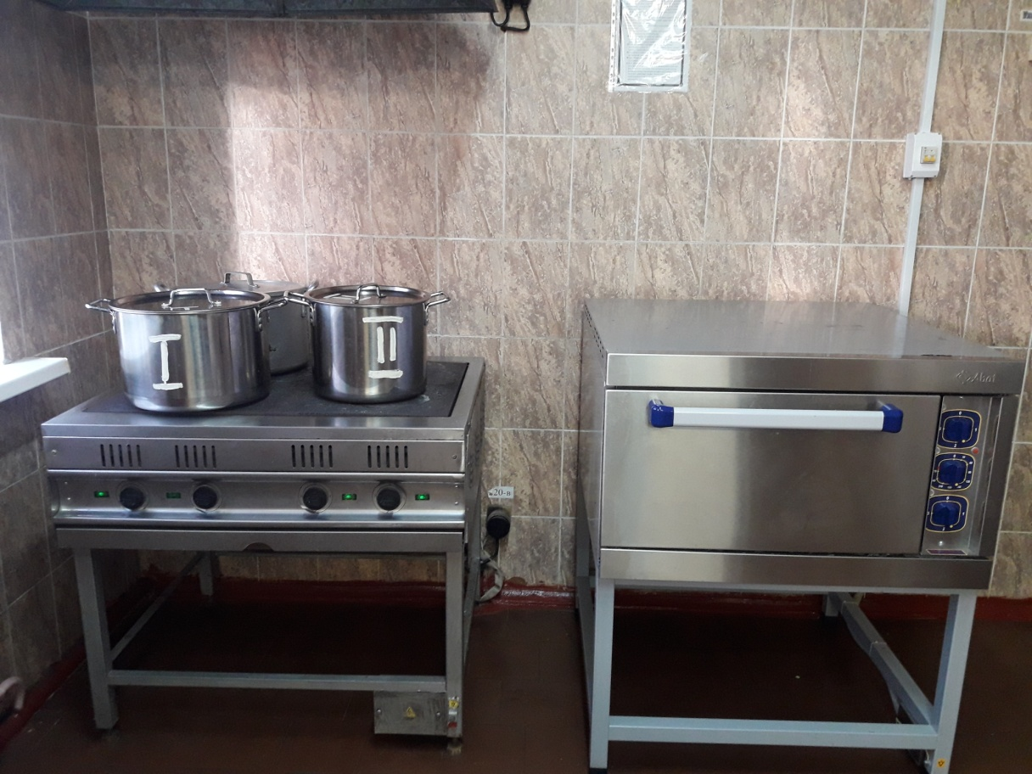

### ЦЕХ СЫРОЙ ПРОДУКЦИИ

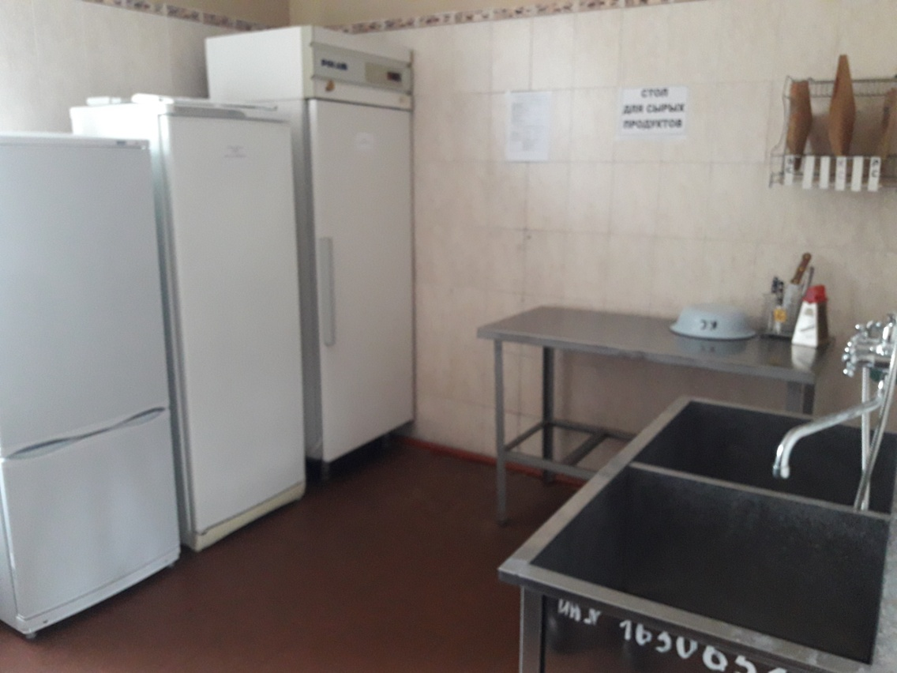

### МОЕЧНАЯ КУХОННОЙ И СТОЛОВОЙ ПОСУДЫ

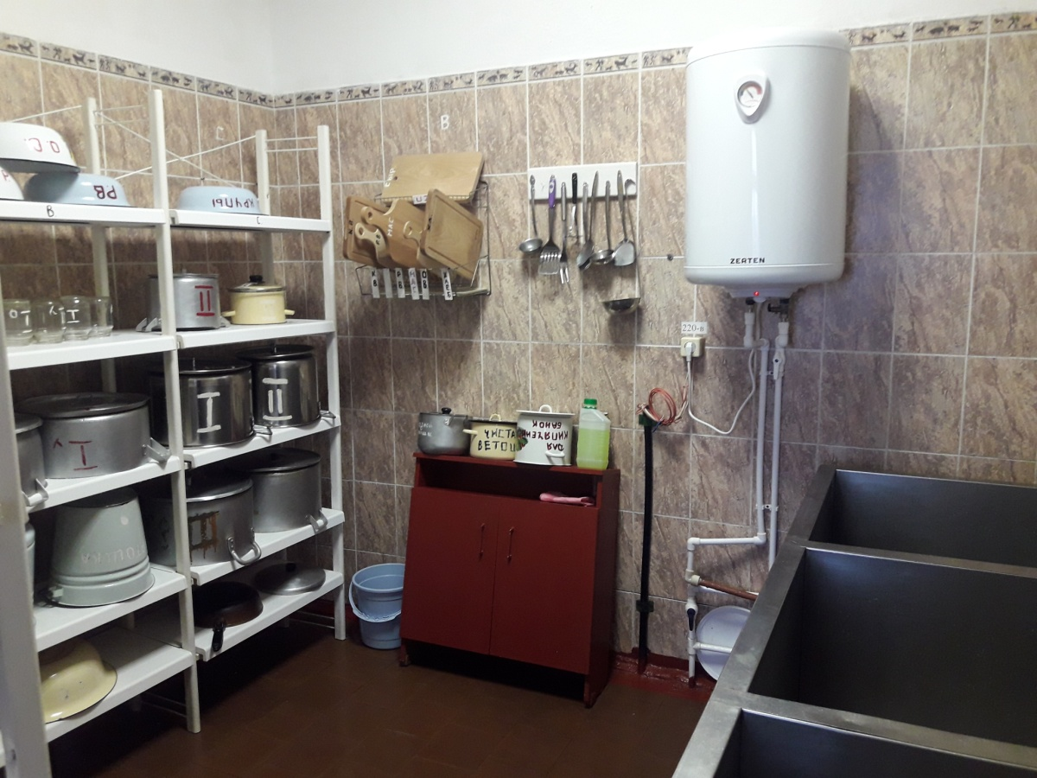

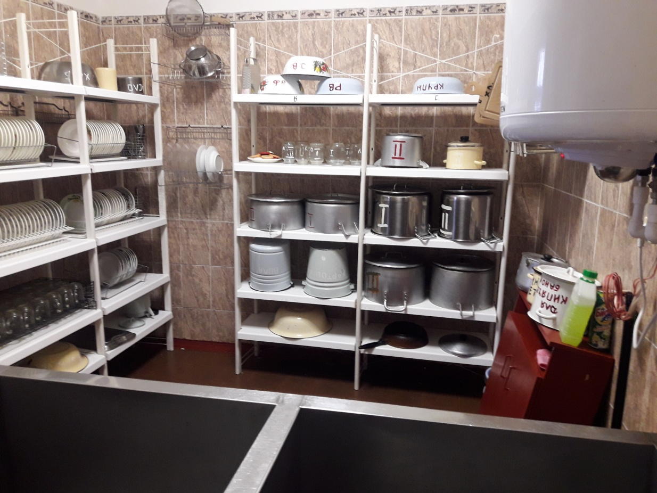

### РАЗДАТОЧНАЯ

